Liturgie zondag 9 oktober
Voorganger ds. Robert Stigter
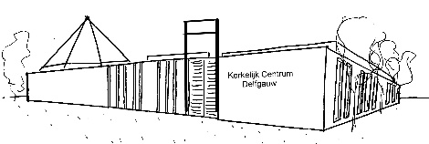

Welkom
Lied PS33:1,2 (DNP)
Bemoediging en groet
Lied PS33:3,4 (DNP)
Gebed
Loflied HH580 God is goed, komt, zingt en jubelt
Loflied OP668 Heer U bent goed
Kindermoment
Kinderlied OP691 Heb de Heer je God lief

Gebed
Lezing Marcus 10:17-31
Lied LD843 Wat te kiezen
Preek
Meditatieve muziek
Lied LD912 Neem mijn leven, laat het Heer

Gebed
Collecte
Lied PS67 (DNP)
Zegen

